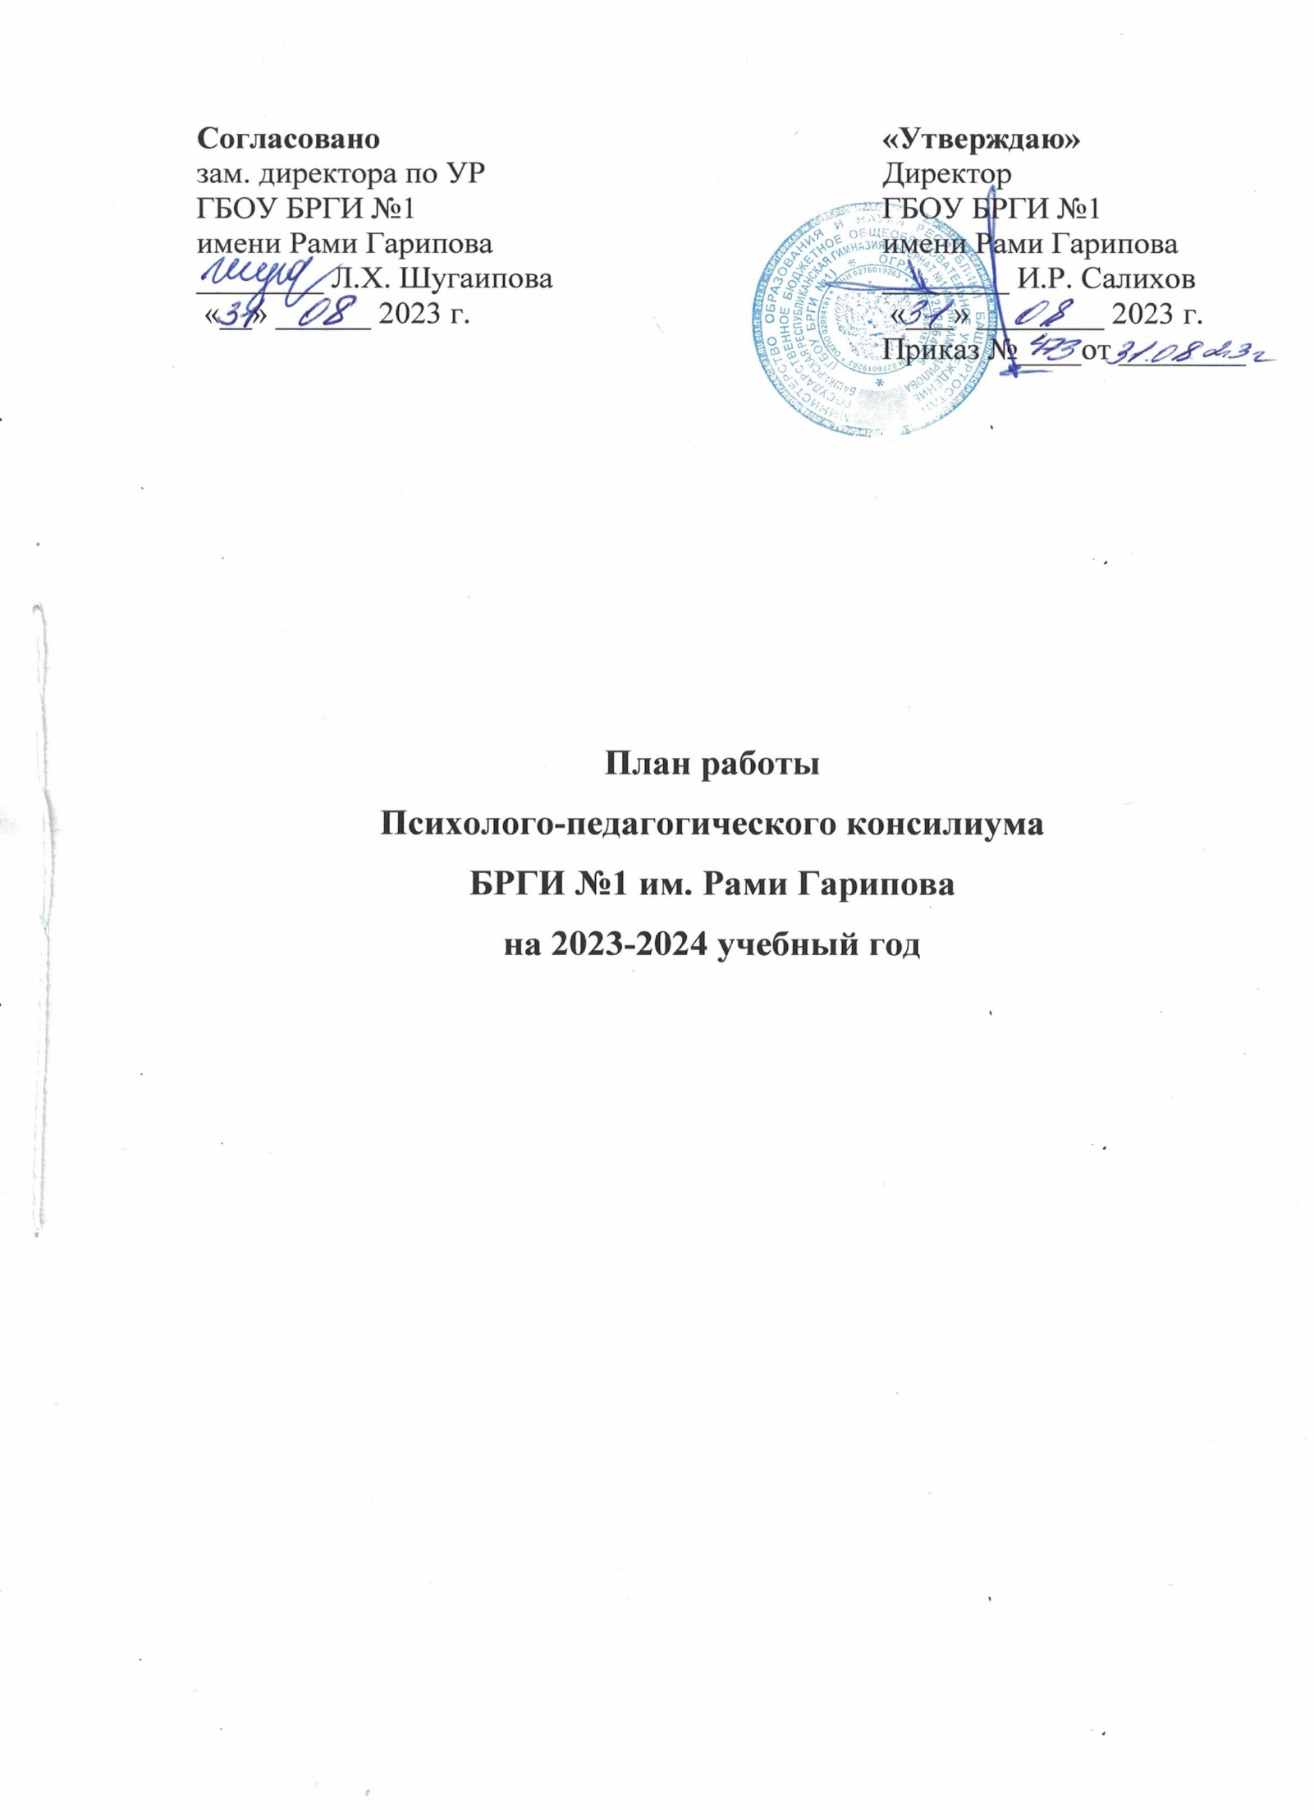

Цель ППк: выработка коллективного решения о содержании обучения и способах профессионально-педагогического влияния на обучающихся.

Задачи:
- Выявление характера и причин отклонений в обучении и поведении обучающихся, обобщение причин отклонений.
- Принятие коллективного решения о специфике содержания образования и обучения для ученика (группы учеников).
- Практическое решение проблемы предупреждения школьной дезадаптации обучающихся.
- Консультации в решении сложных, конфликтных ситуаций
- Анализ и организация выполнения рекомендаций ППК.

Наименование мероприятия | Сроки  выполнения |  |  | Ответственные | Отметка о выполнении
 | 1-я четверть
1. Психолого-педагогическая диагностика адаптации 7-х и 8-х классов.  2.Обсуждение результатов психолого-педагогической диагностики вновь прибывших обучающихся. | Сентябрь-октябрь |  | Педагог - психолог  Классные руководители  7-х, 8-х классов  члены ППК
1. Мониторинг адаптивности учащихся 7-х, 8-х классов. Выявление детей «группы риска». | октябрь |  | Зам. директора по УР  Зам. директора по ВР  Педагог - психолог
 | 2-я четверть
1. Обсуждение успеваемости детей «группы риска» и уровень их мотивации в обучении. | ноябрь | Зам. директора по УР  Зам. директора по ВР  Педагог - психолог
1. Участие детей группы риска в воспитательных мероприятиях.  2. Мероприятия по охране здоровья учащихся, профилактика возникновения и развития школьной дезадаптации.  3. Обсуждение и решение вопросов о переводе учащихся, дальнейшее их обучение. | декабрь | Зам. директора по ВР  члены ППК
 | 3-я четверть
- Итоги 1-го полугодия.  Коррекция деятельности обучающихся. | январь | Зам. директора по УР  Зам. директора по ВР
1.Работа с семьями обучающихся 7-х классов, имеющих устойчивую дезадаптацию; перспективы дальнейшего развития и обучения ребенка.  4.Организация и проведение собеседования с будущими учениками гимназии | март | Классные руководители  воспитатели  7-х, 8-х классов  Педагог - психолог  Зам. директора по УР  Руководители МО учителя  Зам. директора по УР
 | 4-я четверть
1.Преемственность форм и методов коррекционной работы в системе основного общего образования; переход в следующий класс.  2. Анализ работы ППк за истекший учебный год. Составление проекта плана работы ППк на следующий учебный год. | май | Зам. директора по УР  социальный педагог  Классные руководители  Зам. директора по УР  Педагог - психолог
1.Организация работы с детьми в пришкольном оздоровительном лагере в период каникул. | июнь | Зам. директора по ВР

